NOVEDADES TECNOLOGICAS DE MEMORIAS

- Nuevas memorias de PC pueden hacer realidad el encendido inmediato
La combinación de memoria volátil y no volátil por parte de investigadores de la Universidad de Carolina del Norte (EEUU) puede permitir que los PCs se enciendan de forma inmediata, sin esperas para cargar el sistema operativo.
La memoria volátil, como la RAM presente en todos los PCs, son memorias de acceso inmediato que se utiliza para procesos en los que se prima la velocidad de acceso, el problema es que los datos de estas memorias se pierden una vez apagado el PC.
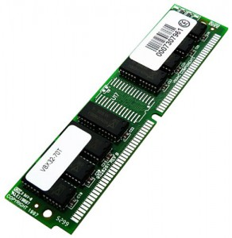
Por contra, las memorias no volátiles serian los discos duros; la información no se pierde una vez apagado el PC pero son de acceso lento.
Lo que habrían conseguido los investigadores es dotar a un nuevo tipo de memoria de las dos características, es decir que cuando se encendiera el PC en la parte de memoria volátil y rápida ya estaría cargado el sistema operativo, con lo que el encendido seria prácticamente instantáneo.

- MEMORIA RAM DDR4 ENTRARA EN FABRICACION EN 2013

DDR4 será el próximo estándar de memoria DRAM, la cual se espera que sea adoptada de forma masiva en 2014, es por ello que las compañías detrás de su existencia han empezado a mostrar los primeros prototipos.
En la International Solid-State Circuits Conference (ISSCC) que terminó hace unos días, Hynix enseñó su primer módulo RAM DDR4 funcionando a 2400 MHz con un voltaje de 1.2V llevando un I/O de 64 bits. Por otro lado, Samsung presentó otro modelo con el mismo voltaje, pero a una frecuencia de 2133 MHz, por ejemplo los módulos DDR3 1333/1600 MHz necesitan de 1.3 o 1.5V para funcionar.
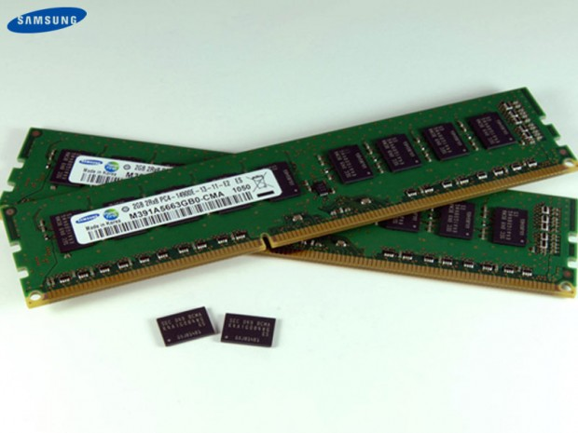
Hynix hace uso de chips de memoria a 38 nm, mientras que Samsung lo hace a 30 nm, en ambos casos no sólo estos módulos serán más rápido, si no que presentarán una eficiencia energética de hasta un 40% en comparación con sus predecesores, pero claro, no será compatible con las actuales placas base DDR3.
Por otro lado, grandes conocidas como Elpida, Micron y Nanya no mostraron ningún módulo DDR4, algo lógico ya que no corre prisa y la producción en volumen se iniciará en 2013, lo que significa que la disponibilidad en masa será en el 2014. Por ahora hay asuntos más urgentes, como los bajos precios de los chips DRAM y de cómo los consumidores no están respondiendo a la demanda que preveían los fabricantes

Las nuevas memorias y SSD de Kingston para 2013: muchos modelos con pocas novedades /03/02/13 http://www.xataka.com/eventos/las-nuevas-memorias-y-ssd-de-kingston-para-2013-muchos-modelos-con-pocas-novedades

Esta semana Kingston presentó en Madrid parte de las novedades que ya cubrimos del CES 2013. Su nueva memoria USB de 1 TB o la RAM en edición especial décimo aniversario que encabeza este artículo.
Son nuevos productos, sí, pero en términos de tecnología hay pocas novedades. Nuevos diseños en el caso de las memorias USB, nuevos tipos de disipadores en los módulos RAM HyperX y poco más.2013 se plantea como un año de transición para el sector a la espera de que llegue la ansiadaDDR4 y nuevos desarrollos en SSD, que parecen haberse estancado antes de alcanzar tasas de transferencia de 600 MB/s

Kingston HyperX Predator, hasta 1 TB en una memoria USB
La nueva Kingston HyperX Predator podría pasar desapercibida para los ojos de un “mortal”, pero no para un aficionado a la tecnología. En su caja original, la gente de Kingston España nos presentó la versión de 512 GB de capacidad.

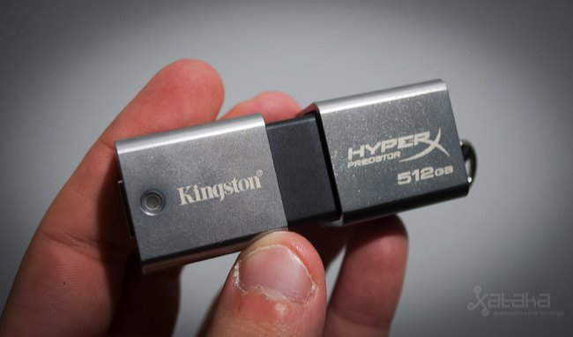
Sus características serán idénticas a la más llamativa de 1 TB y que por aquí repasamos. Es una memoria de grandes dimensiones y peso, fabricada en metal y con el conector retráctil. Promete240 y 160 MB/s en lectura y escritura, buenas velocidades que esperamos poder comprobar de primera mano en cuanto recibamos una unidad de pruebas en las próximas semanas.
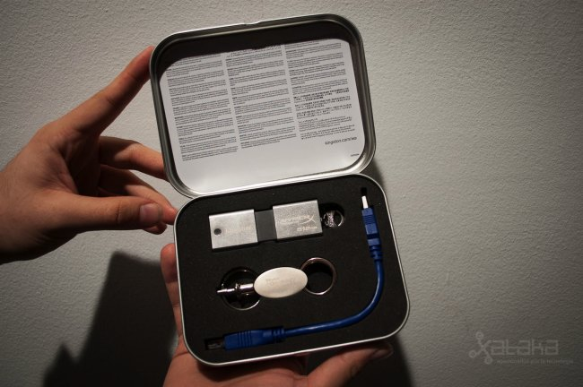
La memoria es de gama alta y viene acompañada de un llavero y un cable de extensión USB 3.0macho-hembra, perfecto para no ocupar el espacio de otro puerto USB en caso de que estos estén muy juntos. Kingston no nos pudo confirmar los precios en España ya que aún no la han empezado a comercializar, pero sí prometen hacerlo en las próximas semanas.

CeBIT 2013. MSI presenta su propia memoria RAM a 3000 MHz. / 05/03/13 http://www.hispazone.com/Noticia/5063/CeBIT-2013-MSI-presenta-su-propia-memoria-RAM-a-3000-MHz.html
La compañía sorprende metiéndose de lleno en el mercado de memoria RAM con unos de los módulos más rápidos del mercado para la nueva plataforma LGA 1150 y la anterior LGA 1155.
la MSI Z77A-GD65, una placa base basada en el chipset Z77 que estrena la nueva gama para jugadores de la compañía, una de las características más llamativas de esa placa es el soporte nativo para memorias DDR3 a 3000 MHz, una velocidad que hasta ahora tan sólo podía conseguirse mediante overclock a memorias inferiores. Las nuevas memorias DDR3 de MSI estarán disponibles en packs de dos para aprovechar el doble canal de las plataformas LGA1155 y las nuevas LGA1150 y podremos encontrarlas en capacidades de 8 o 16 GB. También habrá un kit específico para LGA2011 que suponemos vendrá en packs de 4 para aprovechar el Quad-Channel característico de la plataforma de gama más entusiasta de Intel. Todos los modelos llevarán un disipador decorado con los motivos de la recién presentada Gaming Series de MSI.

En los próximas días esperamos poder ampliar la información desde el CeBIT 2013 de Hannover y poder conocer detalles como las latencias, voltaje al que funcionarán o fecha de lanzamiento estimada

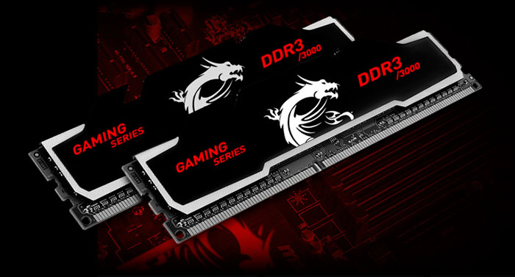

Corsair Vengeance Extreme: la gama de memorias RAM más rápidas 16/03/13 http://hardzone.es/2013/03/16/corsair-vengeance-extreme-la-gama-de-memorias-ram-mas-rapidas/

Corsair, uno de los principales fabricantes de componentes de gama alta del mercado, ha desvelado los detalles de su nueva línea de memorias RAM Corsair Vengeance Extreme, que promete ser la gama de RAM más rápida del mercado. En principio han presentado un kit de 8Gb (2x4Gb) DDR3 dual channel a 3000Mhz CL12.
Si bien es cierto que no son las primeras memorias RAM DDR3 que se anuncian a 3Ghz de velocidad (recordad que hace poco MSI también anunció sus propias memorias a 3000 MHz), estos kits Corsair Vengeance Extreme están diseñados para poder sustituir sus disipadores originales (que por cierto, son de perfil bajo) por disipadores especiales de refrigeración líquida y así poder aplicarle niveles extremos de Overclock. Estas memorias Vengeance Extreme funcionan a unas latencias de fábrica de 12-14-14-36 a 1.65V, y hay que recordar que sus disipadores pasivos son de perfil bajo. Hablando de sus disipadores, de momento solo se ha presentado un modelo en color rojo.
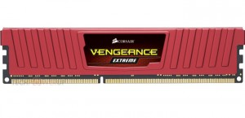
Para que estas memorias funcionen en su perfil de 3000 MHz, Corsair las ha sometido a un riguroso proceso interno de 4 pasos de testeo realizado por los ingenieros de Corsair. Por ello, estas memorias están diseñadas para placas base con chipset Intel Z77, incluyendo la Asus P8Z77-I Deluxe y la ASRock Z77 OC Formula, dos placas base especialmente recomendadas por Corsair para utilizar junto con estas memorias. También cabe destacar que no funcionarán a máxima velocidad si no se utiliza un procesador de tercera generación de Intel, con controlador de memoria capaz de funcionar a 3000 Mhz.

